Федеральное агентство связи

Ордена трудового Красного Знамени федеральное государственное бюджетное

образовательное учреждение высшего образования

«Московский технический университет связи и информатики»

Кафедра Математической кибернетики и информационных технологий

Отчет по лабораторной работе № 5

по дисциплине «Введение в профессию»

Выполнил: студент группы БВТ1902

Лапин Виктор Андреевич

Проверил: Мосева М.С.

Москва, 2019

**Цель работы:** приобретение навыков синтезирования цифровых изображений, генерации шума различной природы возникновения. Использование базовых арифметических и геометрических операций над цифровым изображением.

**Индивидуальное задание:**



1. Синтезировать пустое полутоновое 8-битное изображение размером 800×800 пикселей.
2. Нанести на изображение шум в соответствии с вариантом индивидуального задания по известному закону распределения.
3. Построить гистограмму распределения полученного изображения шума. Сохранить график гистограммы в директорию «…DIP\Lab2».
4. Синтезировать изображение Объекта 1 в соответствии с вариантом индивидуального задания в центре изображения (см. Рисунок 2). Сохранить изображение в директорию «…DIP\Lab2».
5. Выполнить масштабирование изображение, увеличив и уменьшив размер синтезированного объекта в 2 раза разными методами (ближайшего соседа, билинейной или бикубической интерполяции). Сохранить изображения в директорию «…DIP\Lab2».
6. Синтезировать новое изображение с шумом и нанести объекты 2 и 3 в соответствии с вариантом индивидуального задания. Объекты должны располагаться в верхнем левом и нижнем правом углах синтезированного изображения (см. Рисунок 2). Размеры объектов подобрать самостоятельно, исходя из того, что наибольшая сторона (или диаметр) должна быть не менее 80 пикселей.
7. Выполнить операцию зеркального отражения по горизонтали. Сохранить изображение в директорию «…DIP\Lab2».
8. Выполнить операцию зеркального отражения по вертикали. Сохранить изображение в директорию «…DIP\Lab2».
9. Выполнить операцию поворота изображения по часовой стрелке на 45°. Сохранить изображение в директорию «…DIP\Lab2».
10. Выполнить операцию поворота изображения против часовой стрелки на 45°. Сохранить изображение в директорию «…DIP\Lab2» Рисунок 2 – Расположение синтезированных объектов на изображении
11. Выбрать из папки вспомогательных материалов «…\Labs\Lab2\Fon» любое из предложенных изображений фона.
12. Вырезать из изображения фона любой участок размером 800×800 пикселей.
13. Уменьшить яркость вырезанного фона в 4 раза.
14. Сформировать новое полутоновое изображение из вырезанного фона с уменьшенной яркостью, 2-х объектов и добавить на изображение шум в соответствии с вариантом индивидуального задания. Сохранить полученное изображение в директорию «…DIP\Lab2».
15. Выполнить операцию «Негатив» для синтезированного изображения. Сохранить полученное изображение в директорию «…DIP\Lab2».
16. Сформировать новое полутоновое изображение из вырезанного фона с уменьшенной яркостью, одного объекта и добавить на изображение шум в соответствии с вариантом индивидуального задания. Сохранить полученное изображение в директорию «…DIP\Lab2».
17. Выполнить операцию разности двух изображений, полученных в пп. 14 и 16. Сохранить полученное изображение в директорию «…DIP\Lab2».

**Пример расчета и вывода данных:**

* Гистограмма (3):

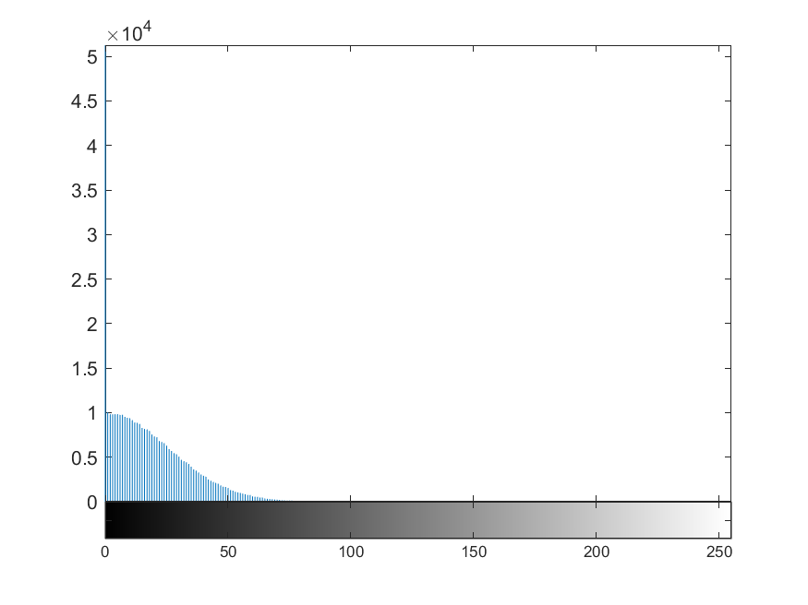

* Объект 1 (4):



* Увеличение в 2 раза методом ближайшего соседа (5):



* Увеличение в 2 раза методом бикубической интерполяции (5):



* Уменьшение в 2 раза методом ближайшего соседа (5):



* Уменьшение в 2 раза методом билинейной интерполяции (5):



* Объекты 2 и 3 (6):

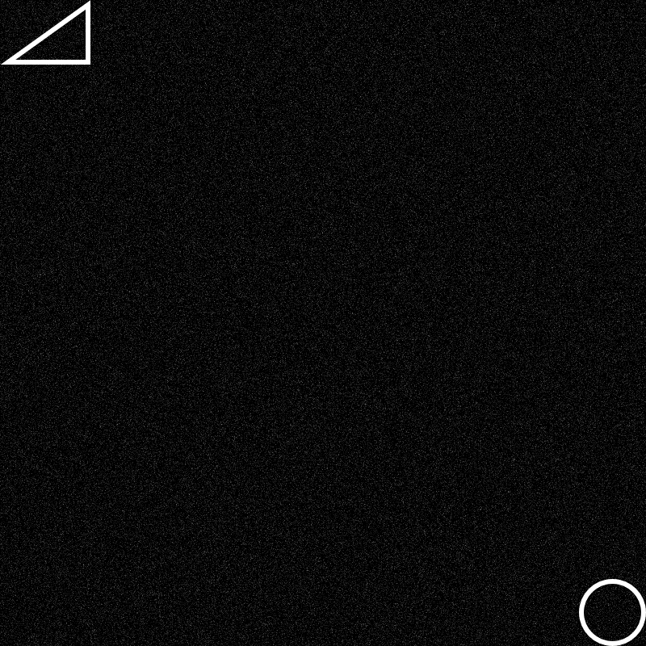

* Отражение по горизонтали (7):



* Отражение по вертикали (8):

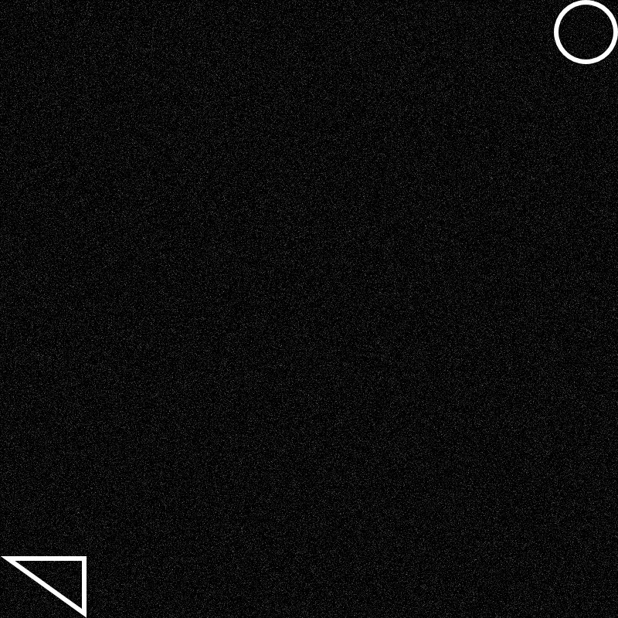

* Поворот на 45° по часовой стрелке (9):

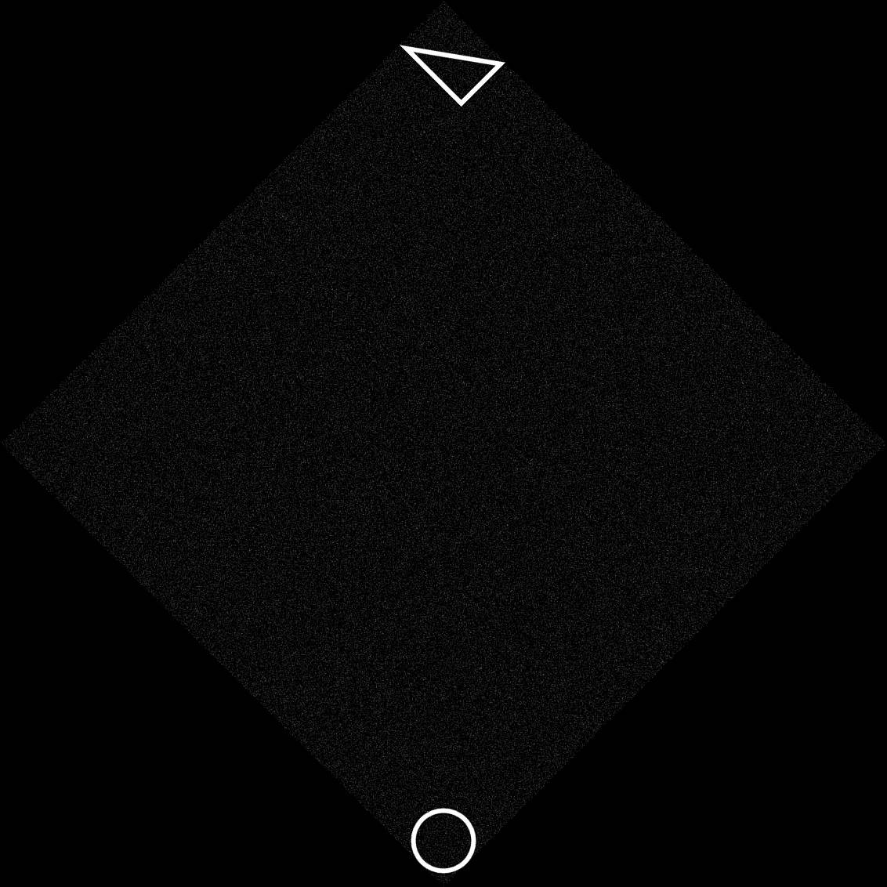

* Поворот на 45° против часовой стрелки (10):

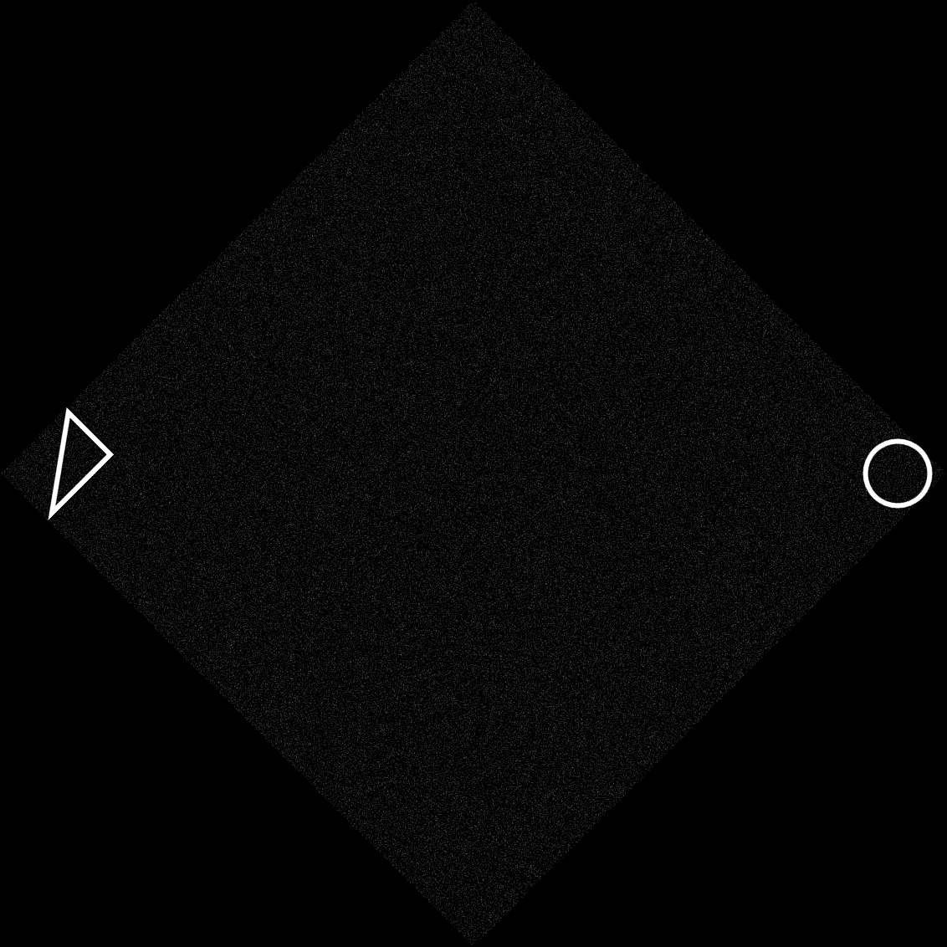

* Исходный фон (11):

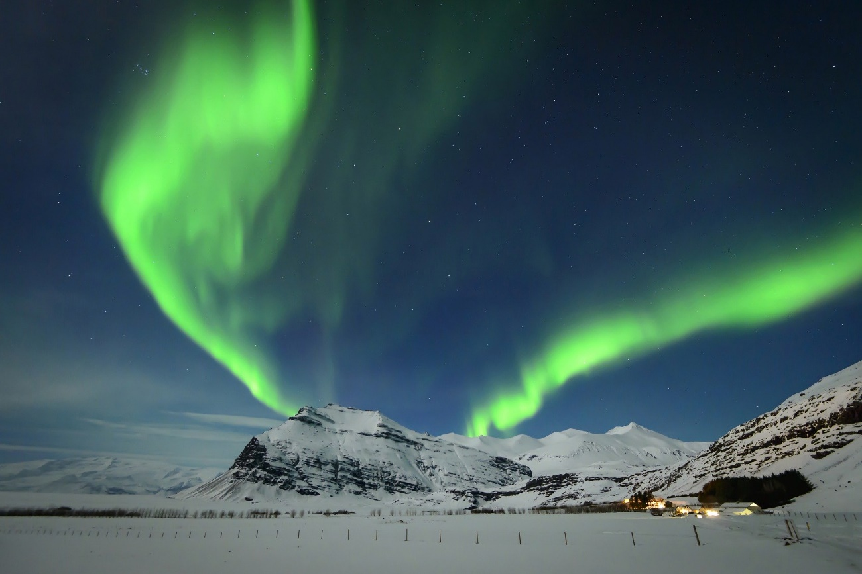

* Вырезанная часть фона с двумя объектами и шумом (14):

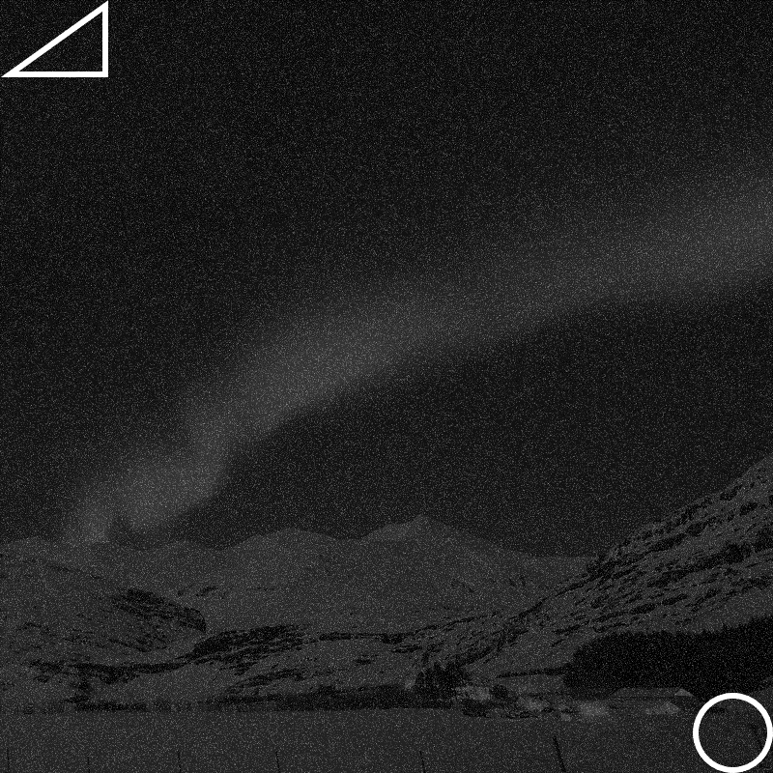

* Негатив (15):

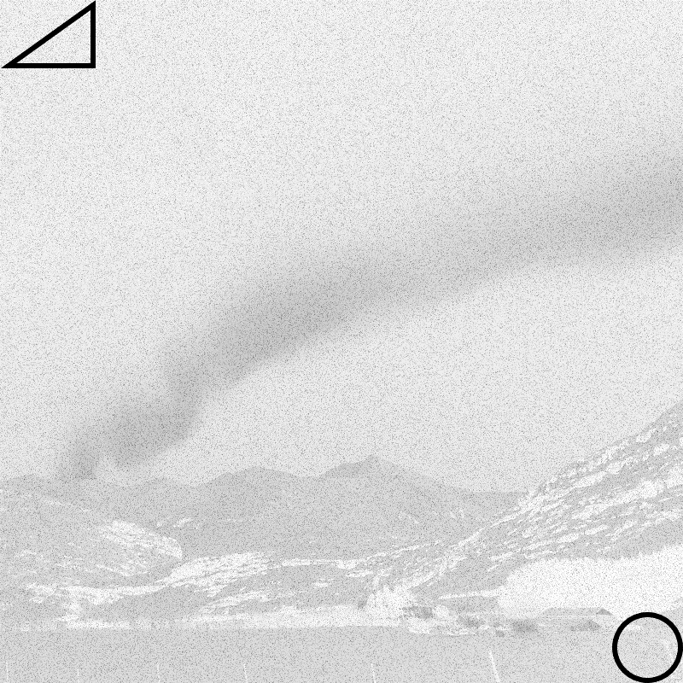

* Вырезанная часть фона с одним объектом и шумом (16):

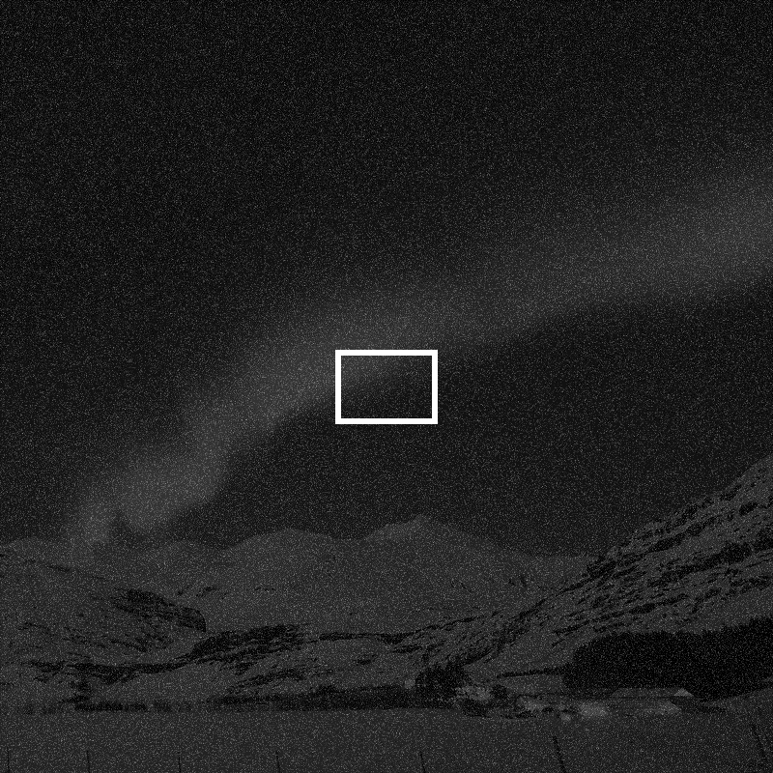

* Разность двух изображений, полученных в пп. 14 и 16 (17):

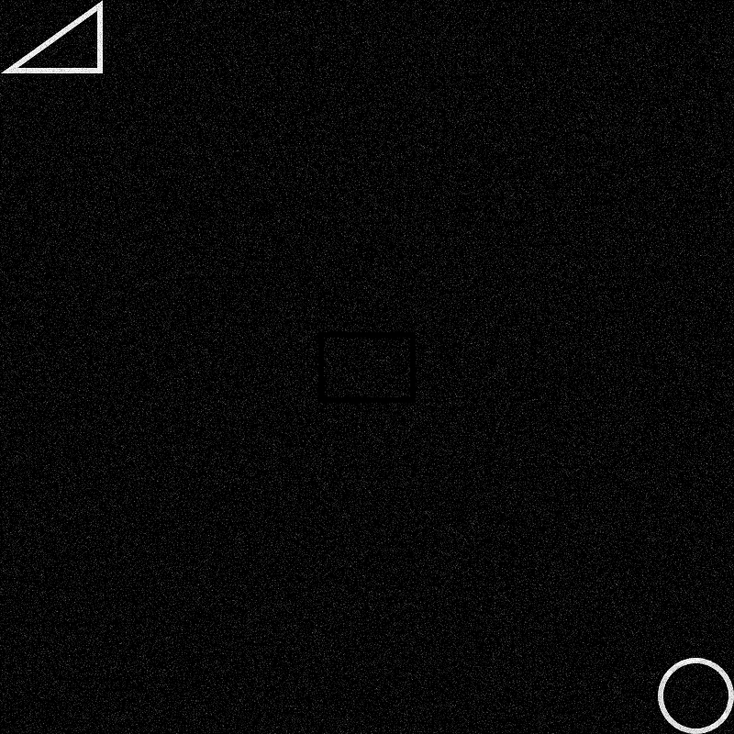

**Исходный код программы:**

obj1 = imread('DIP\Lab2\obj1.png');

info = imfinfo('DIP\Lab2\obj1.png');

w = info.Width

h = info.Height

% 1

im = zeros(800, 'uint8');

% 2

im = imnoise(im,'gaussian');

im1 = im;

% 3

H = figure;

imhist(im);

mkdir('DIP\Lab2');

saveas(H,'DIP\Lab2\1_HIST.bmp');

% 4

obj1 = uint8 (255 * mat2gray (obj1));

for i = 1:h

for j = 1:w

if(obj1(i,j) ~= 0)

im1(i+362,j+347) = obj1(i,j);

end

end

end

uint8Image = uint8 (255 * mat2gray (im1));

imwrite (uint8Image, 'DIP\Lab2\2_im_obj1.bmp');

% 5

im1 = im;

obj1res = imresize(obj1, 2, 'nearest');

for i = 1:2*h

for j = 1:2*w

if(obj1res(i,j) ~= 0)

im1(i+324,j+294) = obj1res(i,j);

end

end

end

uint8Image = uint8 (255 * mat2gray (im1));

imwrite (uint8Image, 'DIP\Lab2\3_im_obj1_resize2_nearest.bmp');

% 6

im1 = im;

obj1res = imresize(obj1, 2, 'bicubic');

for i = 1:2*h

for j = 1:2*w

if(obj1res(i,j) ~= 0)

im1(i+324,j+294) = obj1res(i,j);

end

end

end

uint8Image = uint8 (255 * mat2gray (im1));

imwrite (uint8Image, 'DIP\Lab2\4_im_obj1_resize2_bicubic.bmp');

im1 = im;

obj1res = imresize(obj1, 0.5, 'nearest');

for i = 1:h/2

for j = 1:w/2

if(obj1res(i,j) ~= 0)

im1(i+374,j+381) = obj1res(i,j);

end

end

end

uint8Image = uint8 (255 * mat2gray (im1));

imwrite (uint8Image, 'DIP\Lab2\5_im_obj1_resize05_nearest.bmp');

im1 = im;

obj1res = imresize(obj1, 0.5, 'bilinear');

for i = 1:h/2

for j = 1:w/2

if(obj1res(i,j) ~= 0)

im1(i+374,j+381) = obj1res(i,j);

end

end

end

uint8Image = uint8 (255 * mat2gray (im1));

imwrite (uint8Image, 'DIP\Lab2\6_im_obj1_resize05_bilinear.bmp');

im = zeros(800, 'uint8');

im = imnoise(im,'gaussian');

obj2 = imread('DIP\Lab2\obj2.png');

info = imfinfo('DIP\Lab2\obj2.png');

w = info.Width

h = info.Height

obj2 = uint8 (255 * mat2gray (obj2));

for i = 1:h

for j = 1:w

if(obj2(i,j) ~= 0)

im(i,j) = obj2(i,j);

end

end

end

obj3 = imread('DIP\Lab2\obj3.png');

info = imfinfo('DIP\Lab2\obj3.png');

w = info.Width

h = info.Height

obj3 = uint8 (255 * mat2gray (obj3));

for i = 1:h

for j = 1:w

if(obj3(i,j) ~= 0)

im(i+717,j+717) = obj3(i,j);

end

end

end

uint8Image = uint8 (255 * mat2gray (im));

imwrite (uint8Image, 'DIP\Lab2\7_im_obj2.bmp');

% 7

imflip = flipdim(im,2);

uint8Image = uint8 (255 * mat2gray (imflip));

imwrite (uint8Image, 'DIP\Lab2\8_im_fliph.bmp');

% 8

imflip = flipdim(im,1);

uint8Image = uint8 (255 * mat2gray (imflip));

imwrite (uint8Image, 'DIP\Lab2\9_im_flipv.bmp');

% 9

imrot = imrotate(im,-45,'bicubic');

uint8Image = uint8 (255 * mat2gray (imrot));

imwrite (uint8Image, 'DIP\Lab2\10_im_rot45.bmp');

% 10

imrot = imrotate(im,45,'bicubic');

uint8Image = uint8 (255 * mat2gray (imrot));

imwrite (uint8Image, 'DIP\Lab2\11_im_rot-45.bmp');

% 11

fon = imread('DIP\Lab2\fon.jpg');

fon_gr = uint8(rgb2gray(fon));

% 12

fon_crop = imcrop(fon_gr,[973 411 799 799]);

% 13

fon_crop = fon_crop ./ 4;

fon = fon_crop;

% 14

obj2 = imread('DIP\Lab2\obj2.png');

info = imfinfo('DIP\Lab2\obj2.png');

w = info.Width

h = info.Height

obj2 = uint8 (255 * mat2gray (obj2));

for i = 1:h

for j = 1:w

if(obj2(i,j) ~= 0)

fon(i,j) = obj2(i,j);

end

end

end

obj3 = imread('DIP\Lab2\obj3.png');

info = imfinfo('DIP\Lab2\obj3.png');

w = info.Width

h = info.Height

obj3 = uint8 (255 * mat2gray (obj3));

for i = 1:h

for j = 1:w

if(obj3(i,j) ~= 0)

fon(i+717,j+717) = obj3(i,j);

end

end

end

im = zeros(800, 'uint8');

im = imnoise(im,'gaussian');

fon = fon + im;

uint8Image = uint8 (255 * mat2gray (fon));

imwrite (uint8Image, 'DIP\Lab2\12_fon_obj23.bmp');

% 15

fon_negative = 255 - fon;

uint8Image = uint8 (255 * mat2gray (fon_negative));

imwrite (uint8Image, 'DIP\Lab2\13_fon_negative.bmp');

% 16

obj1 = imread('DIP\Lab2\obj1.png');

info = imfinfo('DIP\Lab2\obj1.png');

w = info.Width

h = info.Height

obj1 = uint8 (255 * mat2gray (obj1));

for i = 1:h

for j = 1:w

if(obj1(i,j) ~= 0)

fon_crop(i+362,j+347) = obj1(i,j);

end

end

end

im = zeros(800, 'uint8');

im = imnoise(im,'gaussian');

fon_crop = fon_crop + im;

uint8Image = uint8 (255 * mat2gray (fon_crop));

imwrite (uint8Image, 'DIP\Lab2\14_fon_obj1.bmp');

% 17

subst = fon - fon_crop;

uint8Image = uint8 (255 * mat2gray (subst));

imwrite (uint8Image, 'DIP\Lab2\15_subst.bmp');

**Заключение:** в ходе выполнения работы приобретены навыки синтезирования цифровых изображений, генерации шума различной природы возникновения. Изучено использование базовых арифметических и геометрических операций над цифровым изображением.